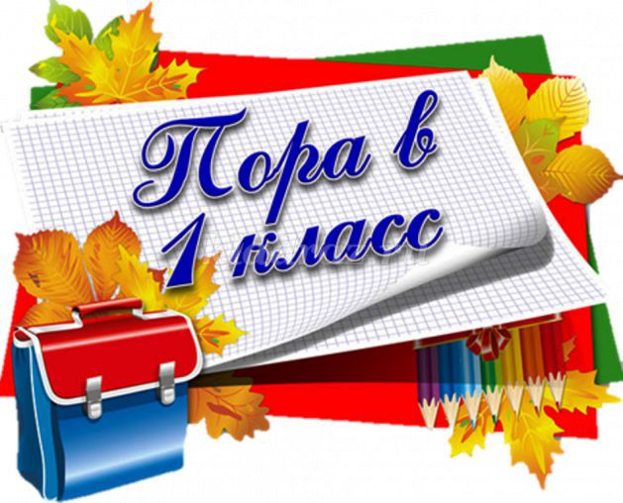
Уважаемые родители
будущих первоклассников!

20 - 25 января, 12 февраля 2020 г. в МБОУ г. Иркутска СОШ №53
будет проходить
«Неделя будущего первоклассника»

Дата |  | Мероприятие | Время |  | Место проведения | Ответственный
В течение недели |  | Консультации для родителей будущих первоклассников по вопросам приёма детей в 1 класс | 9.00-16.00 |  | приёмная | Коваленкова Татьяна Николаевна, секретарь
20 января  понедельник |  | Консультация школьного психолога «В школу с радостью!» | 13.00- 14.00  18.00-19.00 |  | каб. 37 | Дашкина Мария Юрьевна,  педагог-психолог
21 января  вторник |  | Открытое логопедическое занятие с будущими первоклассниками, имеющими нарушение речи «Учись говорить красиво» | 18.00-19.00 |  | каб.35 | Комарь Елена Николаевна,  учитель -логопед
22 января  среда |  | Собрание для родителей будущих первоклассников:  1. Презентация «Наша школа»  2. «С чего начинается готовность к школе?» | 18.30 |  | конференц.  зал | Панова Альбина Викторовна, зам.директора по УВР;  Дашкина Мария Юрьевна, педаго-психолог
25.01.2020 |  | Тренинг для родителей будущих первоклассников  «Скоро в школу!» | 11.00 |  | каб. 37 | Дашкина Мария Юрьевна,  педагог-психолог
12 февраля |  | Квест-игра «Мы-будущие первоклассники»  (экскурсия для будущих первоклассников) | 10.30-12.00 |  |  | Учителя начальных классов,  воспитатели детских садов

Мы будем рады встрече с будущими
первоклассниками и их родителями!

